Причины проблем поведения детей и ошибки воспитания
1. Недостаток внимания
К сожалению, мы не всегда можем уделить детям много внимания, подолгу играть, вместе, гулять, разговаривать обо всем, что интересно. А им кажется, что мы их не любим, они считают, что внимание равнозначно любви. И делают все, чтобы привлечь к себе внимание: назойливо пристают с бессмысленными вопросами; не выполняют просьб взрослых, вынуждая обращаться к ним снова и снова. На все эти ухищрения дети пускаются, чтобы привлечь к себе внимание. Они думают, что любимы, только если окружающие обращают на них внимание.
2. Борьба за власть
Это свойственно детям, которых сильно контролируют дома или в школе. Давление можно оказывать разными способами. Не обязательно кричать или требовать, иногда взрослый выразительно вздыхает, демонстративно грустно смотрит на ребенка, тем самым показывая, до чего он невыносим, неуклюж, бестолков. Хотя часто взрослые используют крик, наказание, давление.
У растущего в такой семье ребенка складывается убеждение, что человек важен и нужен только тогда, когда побеждает. Ребенок, уверенный в этом, может быть упрямым, часто спорит, обязательно должен победить или выиграть, должен быть хозяином положения, часто врет и себе, и другим, потому что ему нужно быть более влиятельным; прибегает к вранью, чтобы упрочить свое положение.
3. Возвращенная боль
Это месть. Что такое месть? Это, по определению психологов, возвращенная боль. Очень часто, не замечая, мы унижаем ребенка. Например, когда машем на него рукой и говорим: «Подожди!» или «Ты еще маленький, ничего не понимаешь» — и другими невербальными способами показываем, что пока он не может участвовать в нашей жизни или в переговорах в данный момент. Это приводит к тому, что ребенок чувствует себя униженным, не ощущает своей ценности и нужности.
Чаще всего дети мстят, когда их насильно заставляют делать что-нибудь, наказывают или кричат, шлепают— одним словом, унижают. И еще дети с физическими недугами и недостатками, которые думают, что они не такие, как все, что весь мир против них.
Месть могут возвращать не тому, кто причинил боль, а совсем другому, потому что боль носить в себе очень тяжело, особенно ребенку.
4. Уклонение
Всем своим видом такой ребенок говорит: оставьте меня в покое. Чаще всего ошибочную цель — уклонение— преследуют дети с какими-нибудь физическими недостатками, болезненные, то есть те, которых много опекали родители. Из-за опеки родителей они не очень верят в свои силы и чувствуют полную беспомощность, они не притворяются.
Ребенок с такой проблемой в поведении, постоянно отказываясь от любой деятельности, может чувствовать себя глупым по сравнению с окружающими, сдается и не желает участвовать ни в каких мероприятиях, не хочет, чтобы от него что-либо требовали, не может себе ставить высокие цели. Он не делает ничего, не веря, что вообще на что-то способен, и все для него слишком сложно.
Решение
Нужно стремиться уделять как можно больше внимания ребенку не тогда, когда он ведет себя плохо, а наоборот, когда все хорошо. Тогда у него не будет необходимости вести себя плохо, чтобы получить дополнительное внимание или проявление вашей любви.
Советуйтесь с детьми. По любому вопросу, но только искренно. Пусть они научат вас чему-нибудь.
Показывайте детям, что они много значат для своих братьев или сестер и членов вашей семьи. Спрашивайте себя почаще: что я сейчас делаю для моего ребенка, что он уже мог бы делать сам? И передоверяйте такие действия ему самому.
Относитесь к ребенку уважительно.
Мы слишком часто сосредоточиваемся на недостатках ребенка. Думаем, что главное в воспитании — недостатки победить. Но гораздо лучше отмечать в ребенке как можно чаще то, что он делает хорошо. А недостатки сами собой исчезнут, потому что ребенок не будет сосредоточиваться на них.

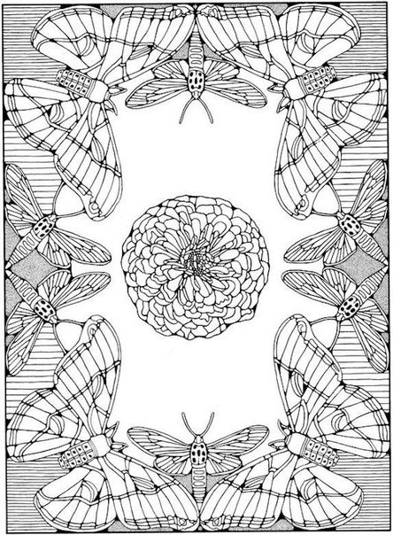

УДИВИЛО!
Изобретения, которые придумали дети...
Существует множество изобретений и открытий, авторами которых стали дети. Большинство из этих открытий уже используются в нашей повседневной жизни.
Оказывается, что пластилин изобрела школьница — внучка известного производителя чистящего средства для обоев Клео Маквикера. Оно было предназначено для очищения обоев от угольной пыли. Девочка предложила использовать это средство для игры. Из его состава убрали чистящий компонент, добавили миндальное масло и красители.
Идея создания меховых наушников для защиты от холода принадлежит 15-летнему американцу Честеру Гринвуду, который любил кататься на коньках и одновременно слушать музыку.
Автор идеи создания снегохода — 15-летний канадец Джозеф-Арманд Бомбардьер.
Шрифт Брайля (рельефно-точечный тактильный шрифт, предназначенный для письма и чтения незрячими людьми) разработал французский подросток, 15-летний сын сапожника Луи Брайль.
Мальчик был слеп с 3-летнего возраста, а за основу своего шрифта взял «ночной шрифт» капитана артиллерии Шарля Барбье, который использовался военными того времени для чтения донесений в темноте.
Игрушечный грузовик с откидывающимся кузовом изобрёл и даже запатентовал шестилетний Роберт Пэтч, нарисовавший данную конструкцию для того, чтобы отец сделал ему такую машинку.
Идея создания батута принадлежит 16-летнему гимнасту Джорджу Ниссену.
Фруктовый лёд – мороженое на палочке – впервые изготовил 11-летний Фрэнк Эпперсон.
12-летний Максим Лема из Львова создал робота, выполняющего функции инженеров БТИ. Робот сканирует помещение, замеряет площадь и с помощью радиосигнала передает данные на компьютер.
6-летний Вадим Хомич из Житомира придумал прибор, блокирующий автомобиль с пьяным водителем.
13-летний ученик одной из московских школ Дмитрий Резников разработал совместно со специалистами Государственного медико-стоматологического университета уникальную зубную щётку, предназначенную специально для космонавтов, работающих на орбитальной станции.
13-летняя школьница Мэллори Кьювмен из города Манчестера, США, изобрела новое лекарство от икоты. В состав нового лекарства вошли обычные леденцы, сахар и яблочный уксус. Новинка уже получила название «Hiccupops».
10-летняя москвичка Анастасия Родимина стала самым молодым обладателем патента на собственное изобретение. Девочка изобрела новый способ печатной графики.
8-летняя Аланна Майерс из Данедина, штат Флорида, изобрела средство для безболезненного снятия бинтов. В состав продукта входят мыло, лавандовое масло и вода. На эту идею девочку натолкнула необходимость снятия бинтов после выписки из больницы.
0-летняя жительница США Клара Лейзен придумала необычное соединение азота, кислорода и углерода в ходе выполнения задания учителя «Придумай новую молекулу». Именно такое их взаимное расположение до десятилетнего ребенка никто никогда не демонстрировал. И, хотя открытие новой молекулы произошло совершенно случайно, имя юной американки стоит теперь в перечне авторов работы, опубликованной в научном журнале.
13-летний Лоренс Рок из Британии заработал 250 тысяч долларов, изобретя звонок, который получают на свой мобильный телефон хозяева дома в свое отсутствие. Лоренс Рок изобрел, по сути, программу, которая сумела соединить SIM-карту мобильника хозяев и дверной звонок.
